Nebojte se matematiky II: Procenta
Не бійтеся математики II: Відсотки

Příprava na JPZ (jednotná přijímací zkouška), procvičování konkrétních úloh z JPZ na dané téma: Procenta

Підготовка до ЄВІ (єдиного вступного іспиту), виконання конкретних завдань із ЄВІ з даної теми: Відсотки
Procenta
Відсотки

________________________________________________________

- Zadání úkolu
Přiřaďte ke každé úloze (1 – 3) odpovídající výsledek (A – F).

Завдання

Для кожної задачі (1 - 3) оберіть правильну відповідь (A - F).
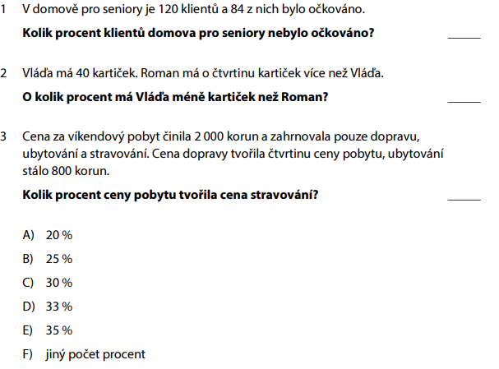
- У будинку для літніх людей живе 120 літніх людей і 84 з них були вакциновані.
Який відсоток літніх людей не був вакцинований? ______

- У Владислава 40 карток. У Романа карток на чверть більше, ніж у Владислава.
На скільки відсотків у Владислава менше карток, ніж у Романа? ______

- Вартість поїздки на вихідні склала 2000 крон. Ціна включала в себе вартість транспорту, проживання та харчування. Вартість транспорту складала чверть вартості поїздки, проживання коштувало 800 крон.
Який відсоток від вартості поїздки складала вартість харчування? ______

- 20%
- 25%
- 30%
- 33%
- 35%
- Інший відсоток

2. Zadání úkolu
Přiřaďte ke každé úloze (1 – 3) odpovídající výsledek (A – F).
Завдання
Для кожної задачі (1 - 3) оберіть правильну відповідь (A - F).
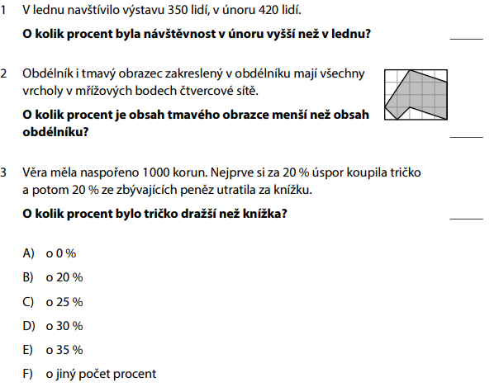
- В січні виставку відвідало 350 людей, а в лютому – 420 людей.
На скільки відсотків відвідуваність в лютому була вищою, ніж у січні? ______

- Прямокутник і темна фігура, намальована в прямокутнику, мають всі вершини у вершинах квадратної сітки.
На скільки відсотків форма темної фігури менша форми прямокутника? ______

- Віра накопичила 1000 крон. Спочатку вона купила кофту на 20% заощаджень, а потім витратила ще 20% від грошей, що залишалися, на книгу.
На скільки відсотків кофта була дорожче від книги? ______

- на 0%
- на 20%
- на 25%
- на 30%
- на 35%
- на інший відсоток

- 3. Zadání úkolu
Přiřaďte ke každé úloze (1 – 3) odpovídající výsledek (A – F).
Завдання
Для кожної задачі (1 - 3) оберіть правильну відповідь (A - F).
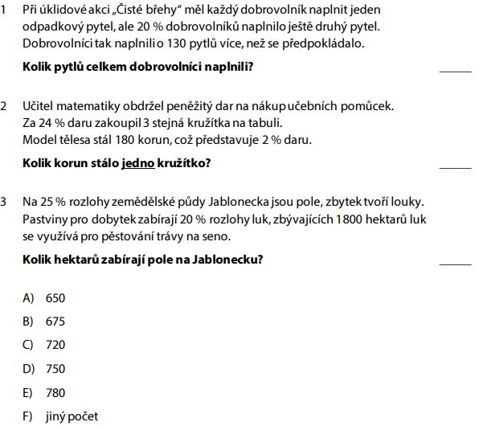
- Під час події «Чисті береги» кожний волонтер повинен був заповнити сміттям один пакет, але 20% волонтерів заповнили сміттям ще й другий пакет. В результаті волонтери заповнии сміттям на 130 пакетів більше, ніж очікувалося.
Скільки всього пакетів заповнили волонтери? ______

- Вчитель математики отримав грошовий подарунок на придбання навчального приладдя. 24% грошового подарунку він витратив на придбання 3 однакових циркулів для шкільної дошки. Модель об’ємної геометричної фігури коштувала 180 крон, що складає 2% грошового подарунку.
Скільки крон коштував один циркуль? ______

- На 25% площі сільськогосподарських угідь Яблунцю знаходяться поля, решта площі припадає на луки. Пасовища великої рогатої худоби займають 20% площі луків, інші 1800 гектарів луків використовуються під вирощування трави на сіно.
Скільки гектарів займають поля в Яблунці? ______

- 650
- 675
- 720
- 750
- 780
- Інше число

Co jsem se touto aktivitou naučil(a):
Чому я навчився/-лася на цьому занятті:
………………………………………………………………………………………………………………………………………………………………………………………………………………………………………………………………………………………………………………………………………………………………………
………………………………………………………………………………………………………………………………………………………………………………………………………………………………………………………………………………………………………………………………………………………………………………………………………………………………………………………………………………………………………………………………………………………………………………………………………………………………………………………………………………………………………………………………………………

Autor: Centrum pro zjišťování výsledků vzdělávání, Zpracoval: Petr Chára
Toto dílo je licencováno pod licencí Creative Commons [CC BY-NC 4.0]. Licenční podmínky navštivte na adrese [https://creativecommons.org/choose/?lang=cs].

Відповіді:
  - C
  - A
  - E
2.1 B
2.2 E
2.3 C
3.1 E
3.2 C
3.3 D

